ДЕТИ в ИНТЕРНЕТЕ. Родительский аспект.
11.11.2020 года специалисты Муниципального бюджетного учреждения «Центр психолого-педагогической, медицинской и социальной помощи» совместно с консультантами в сфере кибербезопасности (делее КИБЕРконсультант) провели онлайн родительское собрание «Дети в Интернете. Родительский аспект» для родителей учащихся 5-7 классов нашей школы.
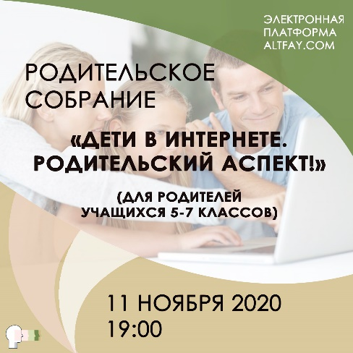
В активной форме участники познакомились с результатами анкетирования детей и родителей по использованию Интернета и его возможностей, количеству времени, которое наши дети проводят за гаджетами. Каждый родитель смог сравнить результаты ответов других детей с тем, как складывается общение его ребенка в Сети.
Организаторы уделили большое внимание потенциальным рискам и угрозам, с которыми ребенок может столкнуться, находясь в Интернет-пространстве. Родители получили рекомендации о том, что важно рассказать ребенку о безопасном поведении в Интернете, какие правила необходимо соблюдать каждому. Родители познакомились с программами и сервисами для организации родительского контроля ребенка в Интернете. Узнали об организациях, оказывающих помощь детям и родителям в случае проблем, возникающих в связи с использованием ребенком Интернет-технологий.
Собрание в онлайн формате было удобным и полезным для родителей, что подтверждается высокой активностью наших мам и пап при обсуждении данной темы в чате и высокими оценками, выставленными ими в конце собрания в качестве обратной связи с ведущей.
Огромное спасибо организаторам!
Родителям, кто не смог принять участие в собрании, предлагаем ознакомиться с программами и сервисами для осуществления родительского контроля и организациями, куда можно обратиться за помощью.
